**MUNI/FR/0964/2016 Sociologické aspekty veřejné správy**

# Společnost strukturovaná a stratifikovaná

# 3.1 Sociální strukturu (z lat. struo - navršit, zřídit stavět) můžeme definovat jako:

● Síť relativně stálých, podstatných vztahů sociálního systému jako celku a jeho elementů, jakož i elementů navzájem charakteristická pro daný sociální systém v dané etapě vývoje.

● Zjednodušeně se jedná o relativně stabilní síť vztahů jedinců, pozic (místo jedince ve společnosti), rolí (očekávaný způsob chování) a sociálních seskupení různého typu.

Sociální strukturu lze analyzovat **z různých hledisek**. Velmi časté jsou **demografické proměnné ať již jde o**  o věk, pohlaví, vzdělání, povolání, příjem, místo bydliště, rodinný stav, povolání apod.

Přesné údaje nám poskytuje sčítání lidu:

**Úkol:** **Zjistěte základní údaje o ČR na**

<http://www.scitani.cz/>

dále doporučujeme k současné aktuální problematice

<http://www.demografie.info/>

Do sociální struktury můžeme zahrnovát makrostruktura (celá ČR), mezostruktura (region) a mikrostruktura (obec).

# Sociální struktura má různé dimenze:

třídní,

vzdělanostní,

věková,

podle pohlaví,

podle místa bydliště,

profesní,

národnostní,

konfesní,

podle typu rodiny apod.

O změnách ve všech těchto dimenzích lze uvažovat z hlediska ovlivnění ekonomickými, právními, politickými a dalšími faktory. Jedním z problémů české populace je její stárnutí.

### 3.1.1 Sociální a ekonomické důsledky stárnutí populace

Stárnutí společnosti znamená, že se v populaci zvyšuje podíl osob starších 60 – 65 let na úkor mladších věkových kategorií. Stáří populace se určujeme podle vzájemných proporcí mezi věkovými skupinami: 0 –14, 15 –59, a skupinou nad 60 let. Jednu z klasických typologií populací navrhl švédský demograf a statistik **Alex Gustav Sundbärg** (1857-1917). Podle něj můžeme jednotlivé země odlišit prostřednictvím podílu starých a mladých osob. Podle převahy v  jednotlivých proporcích mezi věkovými skupinami mluvíme o společnostech **progresivních** (převaha 0-14), **stacionárních** (převaha 15-59) a **regresivních** (převaha 65 +).

Struktura podle věku

[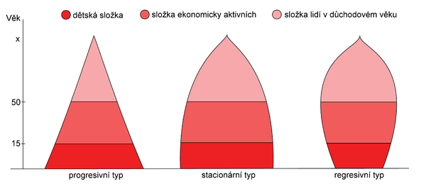](http://cs.wikipedia.org/wiki/Soubor:Typy_vekovych_pyramid.png)

Úkol: Srovnej následují dva obrázky a na jejich základě se zamysli nad populačními problémy.

Růst populace světové

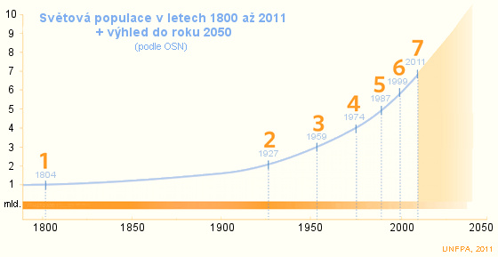

Růst populace české

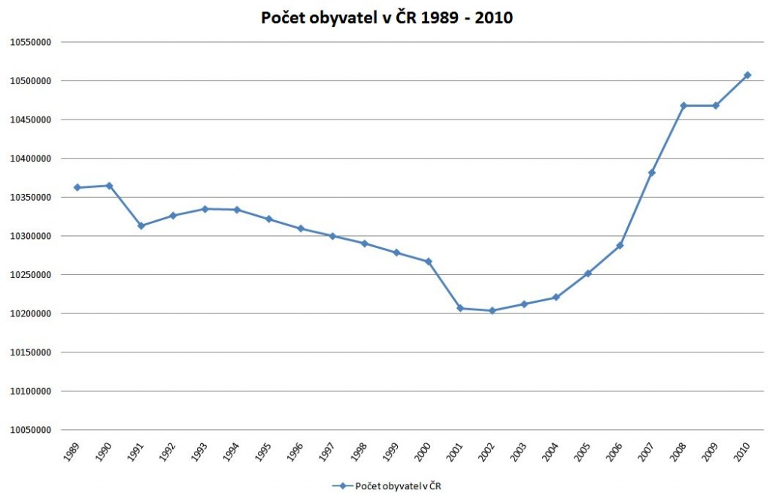

Ke konci 19. století se obyvatelstvo na území České republiky nacházelo ve stadiu označovaném jako **demografická mladost**. Obyvatelé starší 60 let byli zastoupeni pouhými 8 %. Od té doby se však počet starších osob začal zvyšovat. V období po první světové válce sice vzrostla porodnost, ale tento stav netrval dlouho. Ve 30. letech minulého století patřila naše republika k oblastem s výrazně se snižujícím počtem obyvatel. Odrazilo se to jak v úbytku absolutního počtu dětí, tak také v dalším poklesu zastoupení této skupiny osob v letech 1930 – 1950.

Z demografického hlediska představovala česká populace podle výsledků ze sčítání lidu **z let 1950 a 1961 stacionární typ populace**. Od roku 1970 se mění na regresivní typ. V roce 2001 při sčítání lidu bylo dokonce zjištěno, že **regresivní charakter české populace je velmi výrazný.**

**V devadesátých letech nastoupila silná generace osob narozených v sedmdesátých letech do věku ekonomické aktivity**. Tento stav měl velký vliv především na trh práce. Nebyl dostatek pracovních míst pro čerstvé absolventy škol a důsledkem byla rostoucí nezaměstnanost. Vcelku stálý byl na druhé straně počet obyvatel, kteří jsou občas označováni jako „poproduktivní“. Příčinou bylo, že se do staršího věku dostala slabá populace ze třicátých let.

Na začátku nového století přicházela generace sedmdesátých let nazývaná Husákovy děti do věku 25 až 30 let, což mělo za následek **výrazný baby boom**. Porodnost prudce vzrostla a v porodnicích často ani nebylo místo pro další rodičky. Toto období trvalo přibližně do roku 2009, kdy dopady silných populačních ročníků začaly postupně ochabovat.

Na přelomu 20. a 21. století byl růst podílu osob starších 65 let tlumen příchodem slabších populačních ročníků do věku 65 a více let. Po roce 2005 se však situace začala měnit a podíl starších věkových skupin začal stoupat.

Stárnutí české populace je patrné také ze zvyšujícího se průměrného věku. Zatímco v roce 2002 byl průměrný věk 38,4 let, v roce 2008 už to bylo 40,5 let. Z hlediska krajů je nejstarší populace v Praze, nejmladší potom na severozápadě České republiky.

### Prognóza vývoje stárnutí populace v České republice

Podle projekce obyvatelstva české republiky do roku 2050, kterou zpracoval Český statistický úřad, bude v následujících letech klesat porodnost, kdežto počet osob starších 65 let bude narůstat. Podle střední varianty projekce do roku 2050 dojde k více než zdvojnásobení počtu obyvatel ve věku nad 65 let a počet dětí ve věku 0-14 let klesne o více než jednu čtvrtinu.[1] Zároveň počet obyvatel klesne o zhruba 8 %.

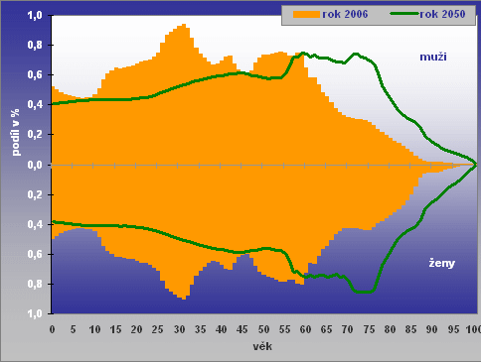

Stárnutí populace je ovlivňováno řadou faktorů, jednak zvyšující se úrovni lékařské péče, zvyšováním celkové kvality života, kam patří i zlepšování kvality životního prostředí, ale také na druhé straně faktem, že se rodí stále méně dětí. V dobách ekonomické prosperity si stát může dovolit více podporovat růst populace správně nastavenou populační politikou. V dobách krize, pak nastupuje řada omezení, jejichž svědky jsem i dnes.

S demografickým stárnutím souvisí širší **spektrum problémů**. Především proces stárnutí vzbuzuje **obavy ze zpomalení ekonomického vývoje**. Hlavním důvodem těchto obav by mohl být nedostatečný příliv nových mladých kohort na trh práce a stárnoucí pracovní síla, která by mohla mít nižší potence ekonomických inovací, profesní a zaměstnanecké mobility a obecně řečeno, mohla by být celkově méně produktivní. Rostoucí počty starších obyvatel vzbuzují obavy, zda ekonomická zátěž ze zvyšujících se objemů starobních důchodů a výdajů na zdravotní zabezpečení bude ještě vůbec zvládnutelná. [2]

Z hlediska **sociálního zabezpečení** je problém demografického stárnutí nejviditelnější. S výrazným růstem osob v důchodovém věku vzroste nevyhnutelně i počet vyplácených důchodových dávek. Podle výhledu do roku 2050 připadá na 2 osoby ekonomicky aktivní téměř 3 osoby ekonomicky závislé. Výrazné změny věkové struktury obyvatelstva budou mít své důsledky ve **změnách životního stylu**. Nabídka trhu potravin, průmyslových výrobků, nabídka služeb a aktivit volného času se zákonitě změní. Důsledky pro socioekonomický vývoj jsou mnohdy nevyzpytatelné, protože závisí i na mnoha dalších faktorech různých přirozených systémů a vlivech okolního globalizujícího se světa. Celkově se nabízejí **dvě varianty řešení.** **První** se zaměřuje na eliminaci dopadů demografického stárnutí ovlivněním makroekonomického rámce prostřednictvím reforem a úprav v sociální a hospodářské politice státu. **Druhá** je snahou o zvrácení demografického vývoje přímým ovlivněním věkové struktury prostřednictvím populační a imigrační politiky.

**3.2 Sociální stratifikace**

Sociální stratifikace (lat. stratum – vrstva) je definována jako nerovné rozdělení vzácných statků, jimiž jsou materiální blahobyt, moc a prestiž neboli jednoduše **distribuční nerovnost**. V každé společnosti jsou hierarchicky uspořádané kategorie lidí s rozdílnou životní úrovní, výhlídkami do budoucnosti. Toto uspořádání sociálních statusů se nazývá stratifikační systém. Dle sociologického hlediska se rozlišují tři stratifikační systémy **kastovní, stavovský a třídní**. Kastovní systém má základy v náboženství, od kterého jsou odvozena práva a povinnosti jejích členů. Kastovní systém je zároveň příkladem systému s téměř nulovou sociální mobilitou.. Původ jedince určuje celý život v kastě, od zaměstnání až po sňatek a pohřeb. Stavovský systémmá své zastoupení hlavně v tradičních a feudálních středověkých společnostech. Jeho původ je zde odvozen od vlastnictví půdy a jejího pronájmu nevolnickým sedlákům. Jedná se zde o princip rodu, původu. Nejvýše postaveným stavem byla šlechta. Následovalo duchovenstvo – kněží. Třetí stavem byla heterogenní skupina skládající se z poddaných, nevolníků, měšťanů, řemeslníků. Na rozdíl od kasty již zde byla možnost (i když mnohdy velmi obtížná) společenského vzestupu (např. služebou v armádě) Stavovská příslušnost byla důležitým faktorem, který určoval ekonomické postavení tím, že vymezil individuální míru nároků na statky a služby. Třídní systém je spojen s obdobím industrializace, rozdíly jsou dány postavením v systému výroby zboží, poskytování služeb a postavením na trhu práce.

Nejčastěji se používá rozdělení na:

1. horní vrstvu
2. střední vrstvu [3]
3. dolní vrstvu

Používat lze pro jemnější členění i šest úrovní

1. vyšší horní,
2. nižší horní,
3. vyšší střední,
4. nižší střední,
5. vyšší dolní,
6. nižší dolní.

**Úkol: K problematice středních vrstev si přečtěte** Střední vrstvy v české společnosti a výzkumu: mizející, nebo zapomenuté?

[Jiří Večerník](http://lidemesta.cz/index.php?id=29&autor=728)

[Sociologický ústav AV ČR](http://www.soc.cas.cz/people/cz/5/89/doc.-Ing.-Jiri-Vecernik-CSc..html)

Text je dostupný na

[**http://lidemesta.cz/index.php?id=726**](http://lidemesta.cz/index.php?id=726)

Stratifikační systém v konkrétní společnosti má velký vliv na život lidí v ní žijící. Sociální status můžeme vnímat jako hodnotu pozice člověka ve společnosti. Klasické je dnes již rozdělení na **sociální status** **vrozený** (šlechtický původ), **získaný** (např. na základě vzdělání) a **připsaný** (na základě věku).

Ukazatele sociálního statusu

sociální kontakty

bohatství

prestiž osobní

životní styl

podíl na řízení

příjem

prestiž povolání

vzdělání

politická moc

povolání

subjektivně hodnotící

kulturní

mocensko politické

ekonomické

**Ekonomické ukazatele, materiální zabezpečení**

Tím nejdůležitějším a také nejnápadnějším hlediskem sociální nerovnosti je ekonomická stránka sociálního statusu. Rozdíly v životních úrovních, které se odvíjejí od rozdílů v příjmech, jsou viditelné a lidé si jich všímají. Zásadním předpokladem těchto diferencí je institucionální zabezpečení soukromého vlastnictví. Vlastnictví a distribuce příjmů či majetku je charakteristikou stratifikačního systému. U jednotlivců má vlastnictví podobu majetku, který je výsledkem hromadění příjmů. Příjmy plynou z práce nebo z kapitálu, kterým jsou finanční prostředky, půda, budovy, podniky, autorská práva. Majetek vzniká akumulací příjmů, a to buď dědictvím, nebo darem.

**Ukazatele na základě moci, mocensko politické**

Moc je určena jako šance jednotlivce či skupiny prosadit svoji vůli i přes nesouhlas ostatních zúčastněných. Každé sociální jednání je zároveň také uplatňováním moci. Moc může být uplatňována otevřeně přímým vyžadováním poslušnosti, nebo skrytě, manipulací, kdy podřízení si neuvědomují, že jsou manipulováni. Můžeme uvažovat o moci politické (podílu na řízení v zemi, regionu, obci atd.), stejně jako o moci vyplývající z našeho postavení v zaměstnání (nadřízený x podřízený).

Ukazatele kulturní, vzdělání, životní styl a sociální kontakty

### Vysoká škola již slovy Jana Kellera není chrámem ani výtahem, ale jen jakousi pojišťovnou. [4] Růst počtu vysokoškoláků může mít tak za důsledek devalvaci vysokoškolského studia. Vysokoškolský diplom již není zárukou sociální mobility, možnosti přesunout se v rámci sociálních vrstev, tak jak tomu bylo po druhé světové válce v období hospodářské prosperity zejména v USA. Ani není chrámem, kam vstupovali ještě na začátku 20. století jen vyvolení. Je jen pojišťovnou zajišťující jisté šance získat zaměstnání. K postupu v rámci sociálních vrstev se jako důležitý faktor objevuje mít sociální kapitál ve formě síti známostí, klientelismu, nepotismu[5] či kariéry na základě stranické příslušnosti.

Životní styl je systém významných [činností](http://cs.wikipedia.org/wiki/%C4%8Cinnost) a [vztahů](http://cs.wikipedia.org/wiki/Vztah), životních projevů a [zvyklostí](http://cs.wikipedia.org/wiki/Zvyk) typických, charakteristických pro určitý živý subjekt nebo i objekt. Jedná se o souhrn relativně ustálených každodenních [praktik](http://cs.wikipedia.org/w/index.php?title=Praktika&action=edit&redlink=1), způsobů realizace činností a způsobů [chování](http://cs.wikipedia.org/wiki/Chov%C3%A1n%C3%AD). Francouzský sociolog, antropolog a filosof **Pierre Bourdieu** (1930- 2002), říká, že milionáři nejsme, když máme miliony v bance, ale teprve tehdy, když se jako milionáři chováme.

Bourdieu se zabývá problematikou kapitálů, který rozděluje do následujících kategorií:

● ekonomický,

● kulturní,

● sociální,

● symbolický.

Ekonomický kapitál je definovaný výrobními faktory a typem ekonomického zájmu. Ekonomický kapitál zahrnuje kapitál fyzický (neboli věcný) a kapitál finanční. Mezi kapitál fyzický řadíme hmotné statky, jež slouží k výrobě statků jiných (např. továrny, stroje). Kapitál finanční pak zahrnuje všechny typy cenných papírů. Toto pojetí kapitálu, jak je patrné, převzal Bourdieu z ekonomie. Jak však ukazuje, není tento kapitál jediným rozhodujícím ukazatelem postavení jedince nebo skupiny v sociálním prostoru. K tomu je právě potřeba ostatních typů..

Sociální kapitál vytváří mřížku sociálních vztahů, danou úsilím a investičními strategiemi. Je to možnost ostatní členy společnosti využít a profitovat ze sítě kontaktů a známostí, vědět na koho se kdy obrátit. Bourdieu však poukazuje na to, že ne všechny společenské vrstvy mají něco, z čeho můžeme těžit.

Kulturním kapitálem rozumíme „ *objem znalostí, idejí, sociálních regulativů a vzorů chování, který tvoří pro jedince nebo skupinu předpoklad k dosažení a udržení určitého sociálního statusu a současně je legitimací tohoto statusu.“*(Večeřa, Urbanová, 2011, s.109*).* Stejně jako sociální a i ostatní kapitály je kulturní kapitál pro jedince zdrojem výhod. Kulturní kapitál získáváme od našich bližních a pomáhá nám rozhodovat se, jakou školu budeme studovat, jaké máme ambice po škole a vytvořit si pohled na možnosti společenského postavení. Kulturní kapitál dělíme na objektivní (materiální- knihy, umělecká díla), který je získatelný pomocí financí, inkorporovaný (nelze koupit, získáváme osobním vzděláváním) a institucializovaný (doklady a potvrzení o dosažené úrovni vzdělání či jiných schopností). Různé studie a teorie ukazují, že pro lidi s nižším kulturním kapitálem je velmi obtížné kulturní kapitál získat, protože to, že jej nemají, podmiňuje to, že jej v budoucnu těžko získají.

Děti z vyšších společenských vrstev pocházejí z jiného kulturního prostředí než děti z nižších společenských vrstev. Mají vyšší úroveň kulturního kapitálu, kterou „zdědily“ po rodičích. V průběhu výchovy získávají lingvistické schopnosti a kulturní znalosti, které jsou předpokladem jejich úspěchu ve škole. Tyto děti jsou více obeznámeny s dominantní kulturou, vyznají se v ní a orientují se v jejích pojmech. Škola pak tuto jejich obeznámenost zhodnocuje a na jejím základětyto děti dosahují lepších školních výsledků.

Děti z vyšších vrstev jsou tak nejen lépe jazykově vybaveny, ale umějí také lépe definovat a chápat svět v pojmech dominantní kultury. Tyto nerovnosti škola nevyrovnává, ale naopak je umocňuje, protože latentně požaduje, co explicitně neposkytuje. Tyto závěry empiricky, s použitím kvantitativních i kvalitativních metod, potvrzuje v našich podmínkách i studie Tomáše Katrňáka (2004) s příznačným názvem „**Odsouzeni k manuální práci**“, zabývající se vzdělanostní reprodukcí .

Symbolický kapitál představuje způsobilost porozumět či neporozumět věcem a situacím. Zahrnuje všechny typy kapitálů. Symbolický kapitál je založen na poznání, uznání a víře v určité hodnoty.Ustanovitelem mnoha autorit svázaných se symbolickým kapitálem je stát. Je garantem titulů a má prostředky k tomu, aby lidem podsouval určité principy vidění. *„Prezident republiky je člověk, který se má za prezidenta republiky, jemuž se však na rozdíl od šílence, jenž se má za Napoleona, přiznává, že má na to právo“* (Bourdieu, 1998, s. 86)

**Ukazatelele subjektivně hodnotítí**

K nim kromě prestiže vlastní osoby, patří zejména prestiž povolání. Prestiž je váženost, jíž se lidé ve společnosti těší, a je jedním z předpokladů úcty, kterou si navzájem prokazují. (Šanderová, 2000). K prestiži jsou přičleněny různé atributy, které mají symbolickou hodnotu, jako například čestné tituly a diplomy, právo sedět na určitém místě, atd. Pojem prestiž se užívá v souvislosti se zaměstnáním, v ostatních případech se nazývá úctou. Vymezují se tzv. škály prestiže povolání, kdy jsou ke stanovení škál používány reprezentativní vzorky populace, které hodnotí zaměstnání z hlediska jejich prestiže (Šanderová, 2000).

**Výzkum prestiže povolání**

Po roce 1990, s tím jak sociální a ekonomické nerovnosti rostly, se postupně zvětšovaly vzdálenosti mezi sociálními vrstvami. V ČR vznikl nový stratifikační systém. Společenské rozvrstvení lze vedle objektivních stránek jako je příjem, bohatství, moc, vzdělání apod. zkoumat také na základě hodnocení pozice ostatními členy populace. Otázce hierarchického uspořádání profesí v české populaci se nejčastěji věnují výzkumy prestiže povolání. Výsledky ukazují na to, že struktura prestiže profesí je u nás od druhé poloviny devadesátých let stabilní, škála prestiže poskytuje značně věrný obraz skutečných nerovností mezi lidmi a odpovídá složitosti práce jednotlivých profesí více než jejich příjmy (Tuček, 2003, s. 291). Roku 1992 byla vytvořena česká škála prestiže povolání odrážející naše národní specifika.

Výzkumy prestiže povolání vycházejí z kombinace:

* Výzkumu, který aplikuje subjektivní přístup (charakterizuje a měří sociální pozice jedinců jejich vlastním subjektivním zařazením).
* Výzkumu, který využívá skupiny „soudců“ (posuzovatelů) k zařazení jednotlivce.
* Výzkumu, který aplikuje objektivní přístup (charakterizuje a měří sociální pozice jedinců podle jejich ekonomických statusů, vzdělání, mocí, aj.).

K sestavení žebříčku prestiže povolání se většinou používá standardizovaná metoda, která vychází z hodnocení prestiže podle předloženého výběru určitých druhů povolání. Sestavený výběr se předkládá určité vybrané části populace s ohledem na reprezentativnost. Hodnocení respondentem většinou probíhá tak, že přiděluje jednotlivým povoláním body ve škále od 1 bodu, znázorňující nejméně prestižní profesi, až do 99 bodů - nejprestižnější a nejvíce vážené povolání. Povolání se vyhodnocují podle dosaženého počtu bodů a seřazují se od nejvíce prestižního po nejméně.

**Příklad výsledné škály prestiže povolání**

Centrum pro výzkum veřejného mínění Sociologického ústavu AV ČR provedlo koncem roku 2004 rozsáhlé šetření (1027 dotázaných) týkající se prestiže povolání. Respondenti hodnotili 26 povolání na škále 1-99. Tabulka 7 ukazuje průměrné bodové hodnocení jednotlivých povolání a jejich celkové pořadí.( Nový, Surynek, 2006, s.228)



Úkol: Najděte aktuální údaje včetně výsledků z roku 1967 na <http://www.cvvm.cas.cz/upl/zpravy/101176s_eu110725.pdf>

**a porovnejte. Pokuste se o sociologickou interpretaci.**

Obvykle se šetří kolem třiceti profesí, mohou se však šetřit i rozsáhlejší soubory povolání. Počet předložených profesí respondentům k šetření vychází z počtu, ve kterém je respondent schopný se orientovat. Seznám povolání, které se hodnotí ve výzkumech, není přesně stanoven a je obměňován podle doby, ve které se provádí průzkum. Častým jevem bývá, že si jedinci pod pojmem prestiž povolání nepředstavují to, co skutečně vystihuje. Proto bývají většinou výzkumy upřesňovány otázkou: „Jak si vážíte lidí s danou profesí a jakou vážnost profese požívá?“. Neméně důležitým kritériem je zjištění, podle čeho respondenti hodnotí prestiž profese.

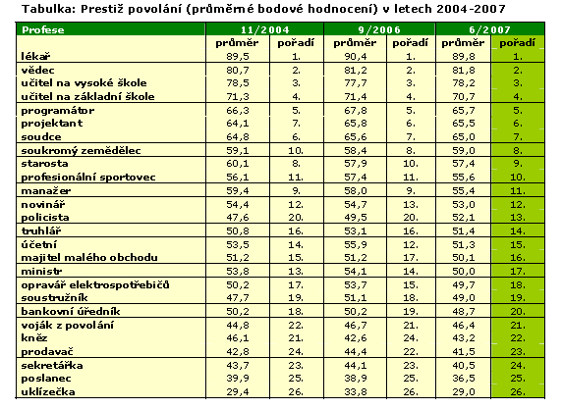

3.2.3 Rostoucí nerovnost až nesouměřitelnost

Otevřené společnosti jsou postaveny na odstupňované nerovnosti a jsou základem demokratické společnosti. V otevřené společnosti je každému na základě schopností a úsilí umožněno postupovat v rámci sociální stratifikace. Pro ty méně schopné je zde sociální stát, politika zaměstnanosti, zaměstnaneckých jistot, která odstraňuje případné nerovnosti na trhu práce.

Od poslední čtvrtiny 20. století se ovšem prudkým tempem množí známky toho, že sociální nerovnost je nahrazována nesouměřitelností. Slovy Jana Kellera (2010) nejde o to, že existují případy závratného bohatství a na druhé straně neméně ohromující případy beznadějné bídy. Problém je v tom, že se vydělují zvláštní sociální světy, které fungují svou vlastní logikou a vzdalují se jeden druhému. Privilegovaní se oddělují od zbytku společnosti a žijí mimo ni. Nesouměřitelnost pak bere lidem ambice vypracovat se vlastním přičiněním, lidé nevěří na vlastní úsilí.

Nesouměřitelná příjmová nerovnost vede k  propastným rozdílům v možnosti ovlivňovat směřování společnosti.

Jan Keller na svých přednáškách ke  knize Tři sociální světy (2010) charakterizuje průmyslovou společnost (cca 30ti poválečných let) jako společnost s dosažením maxima na pólu kapitálu i pólu práce, kdy příjmy majitelů, akcionářů i zaměstnanců rostly víceméně souběžně. Statisticky se jedná o tzv. **čas dohánění**, který nám říká, za kolik let budeme my nebo náš potomek pobírat mzdu našeho současného šéfa. Ve Francii v poválečných letech byl čas dohánění cca 20 let. V současné době tzv. sociální nesouměřitelnosti je ve Francii čas dohánění 180-200 let.

**Úkol: Zhlédněte záznam přednášek Jana Kellera**

[**http://www.youtube.com/watch?v=CY47vSevyQM**](http://www.youtube.com/watch?v=CY47vSevyQM)

**poté o tématu diskutujte.**

# 3.2.4 Sociální mobilita

# K problematice sociální stratifikace a úzce váže pojem sociální mobilita. Sociální mobilita znamená obecně pohyb ve společnosti. (Dojíždění a stěhování za prací, ježdění na dovolenou atd.). Se sociální stratifikací se pak pojí pohyb mezi vrstvami. Sociální mobilita může být :

1. vertikální,
2. horizontální (v rámci jedné vrstvy)

# Vertikální dále znamená, že jedinec či skupiny jsou vzestupně mobilní, sestupně mobilní, imobilní, dramaticky mobilní (jednou nahoře, jednou dole). Na sociální mobilitu lze pohlédnout i z hlediska:

# - intrageneračního,

# - intergeneračního.

# Problém rovnosti

Cesta obsazování společenských pozic a možnost mobility.

Rovnost startu.

Zmenšování nerovností.

**Úkol: Na seminář připravte řízenou diskusi – část studentů si připraví argumenty pro pozitivní diskriminaci (žen, Romů apod.) druhá pak protiargumenty.**

**Společnosti dělíme na** :

- společnosti výkonu (osoby posuzujeme podle toho, co skutečně dělají)

- společnosti askripce (posuzujeme podle původu, příslušnosti k politické straně atd.)

3.2.5 Sociální exkluze

Dříve pojem exkluze znamenal naprosté vyloučení ze společnosti, dnes má tento pojem spíše blíže k marginalizaci (odsun na okraj společnosti). I tak ale exkluze stále představuje jeden z velkých problémů společnosti, který narušuje její integritu. Na tento pojem se dá pohlížet z vícero hledisek. Obecně rozšířená definice v EU je, že vylučuje jedince *„jako obyvatele/občany dané společnosti, kteří z důvodů, které nemají sami pod kontrolou, nemohou participovat na obvyklých aktivitách, k nimž by je jejich občanství je jejich občanství opravňovalo a*  *a na něž aspirují“[6].*

Sociální exkluze vede k deprivaci ve více oblastech života, které se často mohou ovlivňovat. Tak lze vymezit několik dimenzí sociální exkluze:

**ekonomickou** (nezaměstnanost, nízký příjem),

**sociální** (kriminalita, bezdomovectví),

**politickou**(upírání politických práv),

**komunitní** (devastované prostředí a obydlí),

**individuální** (nemoc, nízké vzdělání),

**skupinovou** (vyloučení v určitých sociálních skupinách),

**prostorovou** (koncentrace vyloučených v oblastech s kumulací rizikových vlivů).

Důvody sociální exkluze se dají také rozdělit na **vnější a vnitřní**. Vnější jsou vytvářeny aktéry stojícími mimo tuto skupinu či lokalitu obydlenou okrajovou skupinou. Jedná se např. o samosprávné instituce, které toto okrajové obyvatelstvo udržují pohromadě (např. přidělováním bytů apod.). Vnitřní důvody vznikají až uvnitř skupiny či lokality, které jsou členy přijímány jako „závazná pravidla“.

V České republice se problematika sociální exkluze vztahuje nejvíce k romské populaci. Na první pohled by se mohlo zdát, že důvodem jejich exkluze je etnicita, ale hlavním důvodem je jinakost povšechně. I v jiných zemích ale patří k jedné ze skupin s omezeným přístupem ke kulturnímu a sociálnímu kapitálu. V jejich případě se můžeme setkat i s tzv. **symbolickým vyloučením** v podobě lidového diskurzu (anekdoty a hanlivé příběhy generují obraz Romů).

**4 Společnost v éře globalizace**

Globalizace je významná změna světového řádu, dynamický, stále probíhající proces, ve kterém sociální, politické, ekonomické, kulturní aj. vztahy nabývají vzdálenostně a místně neomezené kvality.

● Globalizaci můžeme definovat jako zintenzivnění světových sociálních vztahů, které spojují vzdálená místa takovým způsobem, že místní události jsou utvářeny událostmi, které se staly na mnoha mílích vzdálených místech a naopak. (Giddens, 1990)

● Svět se stává globálním nákupním centrem, ve kterém ideje a produkty jsou dostupné všude a ve stejný čas. (Kanter, 1995)

● Globalizace je to, co jsme ve Třetím světě nazývali několik století kolonizací.

(Khor, 1995).

Globalizace má dopady v oblasti komunikace (internet, masová média), ekonomiky (nárůst nadnárodních korporací, ekonomická provázanost, rozvoj mezinárodního obchodu), ekologických problémů, vojenské techniky (dálkové raketové střely, satelity), norem (univerzalizace lidských práv), lidského myšlení, sociálního života (internetová komunikace, individualizace a atomizace), kultury atd.

Můžeme rozlišit tyto typy globalizace

1. **Politická globalizace** – integrace národních států v nadnárodních a mezinárodních uskupeních, omezování státní suverenity, diskuze o možnostech demokracie na nadnárodní úrovni, neboť národní stát, v jehož rámci se demokracie vyvinula, již není schopen plné kontroly nad svým teritoriem a je ovlivňován řadou vlivů, které sám nemůže přímo ovlivnit.

Znaky politické globalizace:

* suprateritorialita
* změny Vestfálského řádu
* redistribuce suverenity
* mezinárodní interdependence
* multi level governance
* globální vládnutí
* X internacionalizace – Vestfálský systém - úplná, svrchovaná a exkluzivní moc na teritoriu

**ÚKOL:** **Pokuste se o interperetaci obrázku.**

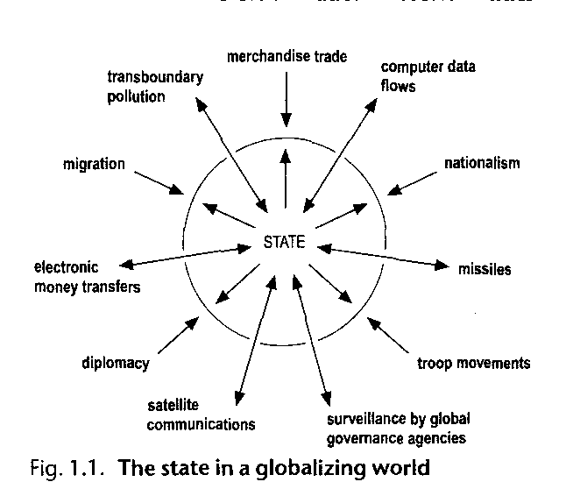

Pramen: Stát v globalizovaném světě, in Scholte, Jan,. Aaart. 1997. „The Globalization of World Politics.“ In: *The Globalization of World Politics: An Introduction to International Relations*. Eds. Jihn Baylis and Steve Smith. Oxford: Oxford University Press, 13-30.

1. **Ekonomická globalizace**

Hnacím motorem globalizace je **globalizace ekonomických aktivit** (propojení výroby a trhů různých zemí, integrace řízení, výroby a služeb na světové úrovni) a doprovodné procesy outsourcingu (přesuny služeb do zemí s levnější pracovní silou) a offshoringu (přesuny výrobních procesů, manufaktur a továren do zemí z levnější pracovní silou).

Většina výroby a služeb byla do konce 2. světové války koncipovaná uvnitř národních států, Změny nastaly po 2. světové válce, kdy obnova poválečné Evropy zahraničními firmami, Brettonwoodské dohody a vznik Mezinárodního měnového fondu a Světové banky daly základ světovému finančnímu a měnovému systému. Po období zlatého věku ekonomického růstu v letech 1945-1965 čelily USA zvyšující se inflaci a deficitu platební bilance zahraničního obchodu. Spojené státy se rozhodly situaci vyřešit devalvací dolaru a zrušením směnitelnosti dolaru za zlato, a tím i zrušením hlavního stavebního pilíře brettonwoodského systému. V letech 1971-1973 následoval přechod na systém volně plovoucích kurzů nejvýznamnějších měn, který existuje dosud.

Ekonomická recese v 70. letech, spolu s destabilizací brettonwoodského systému, způsobila nárůst ekonomické provázanosti, deregulace a liberalizace. Firmy, které chtěly v novém dynamickém prostředí přežít, musely aplikovat nové strategie rozvoje, které byly charakterizované mezinárodní expanzí. Nově uplatňovanou strategií se stala relokace části výrobního procesu do oblastí s dostatkem levné a disciplinované pracovní síly s cílem snížení výrobních nákladů. V důsledku této strategie došlo k vytváření **nové mezinárodní dělby práce (new international division of labour - NIDL)**. Průmyslová výroba, která se od počátků průmyslové revoluce koncentrovala ve vyspělých zemích, se začala přesouvat do zemí světové periferie, zejména do nově industrializovaných zemí jižní Ameriky a jižní a jihovýchodní Asie. Řídící funkce, výzkum a vývoj však zůstaly v původních jádrových územích rozvinutého světa. Vytváří se nová prostorová dělba práce, charakterizovaná koncentrací řízení ve vyspělých oblastech a primárních výrob v semiperiferních oblatech (offshoring, outsourcing).

Vedle nadnárodní organizace produkce došlu v posledních desetiletích k vytvoření nového mezinárodního finančního systému, založeného na kontinuálním 24-hodinovém obchodování s měnami, akciemi a dalšími finančními produkty prostřednictvím tří největších finančních center na světě – v New Yorku, Londýně a Tokiu.

**Nadnárodní společnosti (transnational corporations - TNCs’ nebo ‘multinational corporations (MNCs)**

Pobočky MNCs jsou v zahraničí zakládány prostřednictvím přímých zahraničních investic (FDI’) mateřského podniku formou akvizice existující firmy nebo výstavbou nových provozních kapacit. MNCs mohou vzniknout i na základě fúze dvou firem z odlišných zemí původu.

Charakteristika MNCs:

* Vyvíjejí ekonomické aktivity na několika národních trzích.
* Mohou tak využívat odlišností mezi jednotlivými zeměmi, včetně rozdílů v politických prioritách, regulačních mechanismech a například rozsahu pobídek pro přilákání FDI a MNCs.
* Mají vysokou geografickou flexibilitu a na měnící se místní podmínky mohou rychle reagovat přesunem svých aktivit do vhodnější lokality v jiné části světa.
* Hlavním cílem MNCs je maximalizace zisku a akumulace kapitálu. Klíčovým mechanismem k zajištění zisku je budování pevné pozice firmy na trhu a její neustálá expanze, sloužící k získávání vyššího podílu na trhu, jež vede k růstu příjmů firmy. V případě, že je dosavadní trh nasycen a nenabízí mnoho možností pro další růst, dochází k expanzi na nové trhy.
* Relokace části výrobního procesu- nová mezinárodní dělba práce (NIDL)- z průmyslových zemí do zemí periferie
* Řízení a výzkum- vyspělé oblasti, výroba- periferní a semiperiferní oblasti.
* Firma ABB (technologie pro energetiku a automatizaci)

Vedle zakládání hypermarketů, supermarketů, které představují nejviditelnější stránku globalizace se začaly vytvářet také v sektoru služeb (finančnictví, poradenské a právnické firmy, firmy na trhu s nemovitostmi, firmy z oblasti médií a reklamy..)

**Globalizace sektoru služeb –** rychlý transfer peněz a informací mezi regiony světa (ústředí NNS výrobních služeb- New York, Londýn a Tokio)

**Kasínová ekonomika** – virtuální ekonomika, kde spekulanti se směnými kurzy, akciemi a jinými finančními produkty přemísťují v rámci globální ekonomiky obrovské sumy peněz (průměrný denní obrat na burzách stoupl za posledních 20 let stonásobně).

Hodnota světového exportu za rok 1998 odpovídala obratu pěti průměrných dnů na devizových burzách.

Ekonomická globalizace byla umožněna technologickou informační revolucí, která ovlivnila rozvoj globalizace ve 3 klíčových oblastech –

1. obchod se zbožím a kapitálem,
2. řízení MNCs.,
3. zprostředkování informačních, poradenských a finančních služeb.

Obchod v rámci globálního kasina se dnes odehrává exkluzivně za využití telekomunikací a počítačových sítí. Virtuální obchody nebo homebanking představují nejnovější obchodní produkty využívající možnosti informačních technologií. Informační technologie umožňují flexibilní řízení jednotlivých MNCs

**Ekonomickou globalizaci nejvíce ovlivnily**:

1. Deregulace mezinárodního obchodu se zbožím a penězi po rozpadu bretton - woodskeho

systému

2. Deregulace národních trhů v rámci přechodu od sociálního státu k liberálně orientované

politice –volný trh

3. Vytváření pobídek k přilákání investic nadnárodních společností.

Deregulace světových finančních trhů- uvolnění finanční kontroly nad finančními přesuny, rozvoj globálního kasina + možnost využívat daňové ráje

**Zygmunt Bauman** (2000) charakterizuje stav propojenosti celého světa jako stav lidské existence shrnutý pod termínem **časoprostorová komprese**. Exitují však nerovnoměrné sociální dopady, ostrý kontrast mezi těmi, kdo jsou součástí globálního informačního systému a kdo nikoliv. Digitální nerovnost tak posiluje další formy nerovnosti.

Ekonomická globalizace vede k přerozdělení moci od států a vlád ve prospěch MNCs, deregulace trhů upřednostňuje nejmocnější koncerny před drobnou konkurencí, politická rozhodnutí zvýhodňují kapitál před člověkem a vedou k omezování sociálních jistot.

**Nadnárodní korporace**

* Nový druh moci, vymaněn z vlivu vlád, přitom formuje jejich rozhodnutí.
* Ekonomická prosperita států ovlivňována přesuny na finančních trzích – ty jsou ale mimo kontrolu jednotlivých vlád.
* Spekulanti na světových trzích ovlivňují životy milionů lidí.
* Finanční kapitál je nadřazen produkčnímu kapitálu, což ještě umocňuje jeho globální mobilita.

**Makrogeografické dopady globalizace**

-Nová mezinárodní dělba práce

-Globalizující města – charakteristická koncentrací ředitelství nadnárodních společností, finančních firem, trhem pro novinky ve světě technologií a módy atd.

-Sociální polarizaci - residenční komplexy vs. ghetta

**Sociální důsledky ekonomické globalizace**

1. Technické inovace a stěhování zvyšují nezaměstnanost
2. Vyšší nezaměstnanost snižuje mzdy
3. Jádrová a periferní práce v regionu
4. Asymetrické vztahy a individuální smlouvy
5. Pracovní nejistota
6. Podrytí sociálního statusu
7. Podrytí identity jako člověka ve společnosti
8. Nezaměstnanost (posléze) dlouhodobá ohrožuje sebeuplatnění na pracovním trhu
9. Ohrožuje také veřejnou aktivitu
10. Nepotřební, neúčast na veřejném životě
11. Výbuchy nespokojenosti, násilnosti
12. Patologické a deviantní jevy
13. Inklinace k extremizmu
14. Ohrožení demokracie (?), volební účasti
15. Politická diskuse se mění v pouliční protesty

**Úkol: Popište následující obrázek „Oligopolní struktura ekonomické globalizace“.**

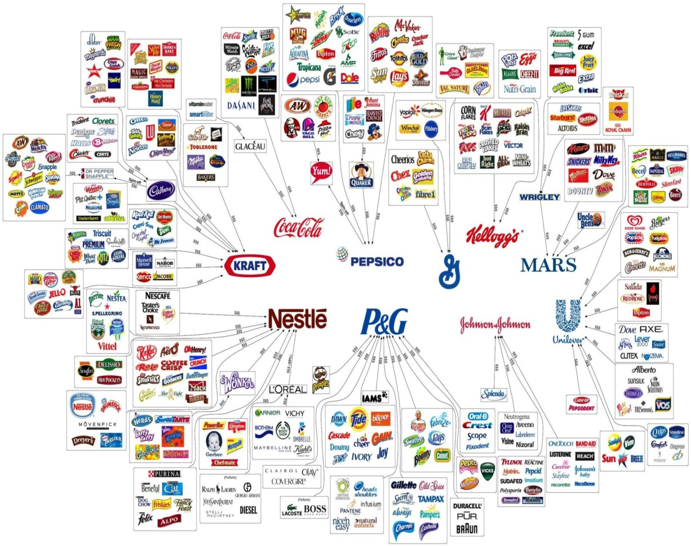

1. **Sociokulturní globalizace**

Vytváření globální občanské společnosti. Globální občanská společnost – GOS - vychází z existence **nestátních aktérů**. GOS znamená široký soubor skupin, které operují mimo/přes hranice a mimo kontrolu národních vlád. GOS je založena na heterogenitě skupin, aktivit, sítí - od neziskových, přes sociální hnutí, akademická, umělecká, kulturní, etnická, jazyková sdružení atd.

-Autonomní organizace, nevládní, neziskové

-Často skupiny obhajoby zájmů – kampaně-protesty

-Profesní společnosti – mezinárodní federace zaměstnanců, odborů

-Charity – Christian Aid, CARE

-Think tanky (AMO, CDK, CEVRO, Europeum, Glopolis, CESTA..)

-Mezinárodní komise

-Teroristické organizace

**Transnacionální nátlakové sítě** – sítě aktivistů prosazující zásadové myšlenky nebo hodnoty- formace v takových politických oblastech, které jsou charakterizovány vysokým normativním a hodnotovým obsahem.

**Bumerang efekt, helsinský efekt (KBSE**)[7]

GOS je stále se vyvíjející otevřenou občanskou sférou, jejíž důležitost bude záviset na její schopnosti (schopnosti jejich členů) být více demokratickou, lépe integrovanou do vládních institucí a vybavenou univerzálními hodnotami.

**Dva přístupy ke globání občasnké společnosti**

Liberální přístup

V pochopení GOS vždy vycházel z předpokladu nutnosti existence civilizovaných komunit přesahujících strukturu státu, důraz na individualismus.

Realistický přístup

Na prostor GOS pohlíží jako na problematický. Nové skupiny, jejichž snaha spočívá v získání nezávislosti na státní autoritě mohou být potencionálním zdrojem konfliktu.

**Síla globální občanské společnosti**

**Mohutná mobilizace + tlak** za účelem dosažení konkrétních cílů, ať na vnitrostátní úrovni (např. zlepšení vzájemného vztahu mezi občany a vládou) či na mezinárodní úrovni (reforma státu, snaha navázat úzké kontakty s nestátními aktéry podléhající jurisdikci jiného státu).

Normativně definovat prostor občanské společnost je velmi obtížný úkol. Občanská společnost se jinými slovy přirovnává k „nestátnímu“ prostoru a takový prostor je v současné době nesmírně široký a heterogenní. Reprezentují jej mnohé nevládní organizace, které si kladou a plní ušlechtilé cíle, na druhé straně i organizace zločinné, teroristické organizace, sekty nebo fundamentalistické náboženské organizace.

**Antiglobalizační hnutí**

Je charakterizováno protesty proti takové globalizaci z níž mohou profitovat jen silné ekonomické subjekty a která je tažena kapitálem vyvázaným ze všech omezení sociální odpovědnosti. Globalizace charakterizována neomezenou spekulací - nespoutanými finančními transakcemi a je formována rozhodnutím úzké třídy, ústřední ideologií je neoliberalismus (volný trh, privatizace, deregulace, atomizovaný individualismus).

Finanční krize v 90. letech -3 momenty-

1. Kritiky přímo uvnitř globální elity (např. Joseph Stiglitz ,Světová banka)

2. Koordinovaná rezistence NGOs pomocí internetu proti MAI (Mnohostranná dohoda o

investicích)

3. Mobilizace proti WTO v Seattlu v roce 1999 (**bitva o Seattle**, lidský řetězec 30 000)

4. Rostoucí nerovnosti

Antiglobalizační hnutí upozorňuje stále častěji na sociální polarizaci a to i v západních společnostech, kde roste kategorie bohatých a chudých, ale rozpouští se střední vrsty (srovnej s části 3).

Globalizovaný trh práce klade rostoucí požadavky na lidské dovednosti a vlastnosti jako je pracovní přizpůsobivost, flexigilita, týmová práce, komunikační dovednosti, permanetní vzdělávání, přizpůsobivost organizačním změnám apod. Lidé jsou neustále v pohybu a dynamicky mění svoji sociální pozici v závislosti na úspěšnosti projektů. **Sociální neukotvenost** bývá prezentována jako flexibilita. Flexibilitaznamená, že člověk je připraven v každém okamžiku přerušit všechna spojení, která právě provozuje, ocitne-li se příležitost navázat spojení nová a výhodnější.

Neukotvenost vede k  **problémům s identitou**, kterou již nelze odvozovat tak jako dříve z pevného „nalezení se“. Člověk v globalizované společnosti musí být dostatečně tvárný a poddajný, aby se mohl rychleji než druzí přizpůsobit rychle se měnícím podmínkám. Hodnotová a osobnostní stálost se tak může proměnit v hrozbu a získat nádech neúspěchu a stagnace. Život je stále více vnímán jako jakási koláž plná nejasností, vazeb, vztahů a nejistoty. (Urbanová, 2006)

1. Srov. http://www.demografie.info/?cz_detail_clanku&artclID=34>.
2. Touto problematikou se intenzivně zabývá český sociolog Ladislav Rabušic (nar. 1954) – srov. Rabušic, L. Česká společnost stárne. Masarykova univerzita Brno, 1995 a řada další studií a článků tohoto autora.
3. Rozvoj střední vrstvy je typický pro industriální společnost a pro prosperující ekonomiky. Talcott Parsons v období po 2. světové válce zjistil, že do střední vrstvy patří až 88 % Američanů. Střední třída byla vždy brána jako nejpočetnější sociální skupina a zahrnovala významnou většinu ekonomicky aktivních osob, které jsou důležité pro ekonomický rozvoj. V dnešní době byl zaznamenán nepříznivý trend, kterým se zabývá Jan Keller a je nazýván jako **problém eroze, neboli mizení střední třídy**, a jejího přesunu především do spodní nebo nižší vrstvy a v minoritní skupině do nejbohatší třídy.
4. Doporučujeme číst Keller, J., Tvrdý, L. Vzdělanostní společnost? Chrám, výtah, pojišťovna. Praha: Sociologické nakladatelství, 2010.
5. Nepotismus z lat. (nepos = synovec) označuje systém obsazování funkcí, v němž jsou preferováni příbuzní

   (ev. obecněji přátelé či další – např. obchodně – spřízněné osoby) proti ostatním, nezřídka lépe

   kvalifikovaným kandidátům. ( Srov. Velký sociologický slovník, 1996, s. 682)
6. Prostudujte MAREŠ, P. – SIROVÁTKA, T. Sociální vyloučení (exkluze) a sociální začleňování (inkluze) – koncepty, diskurz, agenda. *Sociologický časopis*. 2008, roč. 44, č. 2, s. 273.
7. Závěrečný akt Konference o bezpečnosti a spolupráci v Evropě, podepsaný v roce 1975 v Helsinkách je považován za významný krok ke snížení napětí studené války a diplomatické vítězství Sovětského svazu v jeho snaze o upevnění územních a politických zisků vyplývajících z druhé světové války **výměnou za závazky v oblasti lidských práv.** V Československu vzniklo v důsledku přijetí lidskoprávních závazků a jejich nedodržování státní mocí hnutí Charta 77.Závazky se nedodržovaly což vytvářelo prostor pro nestátní aktéry(efekt bumerangu).